Oficio N° 20.740

mrb/cga

S.61ª/373ª

VALPARAÍSO, 20 de agosto de 2025

Tengo a honra comunicar a US. que la Cámara de Diputados, en sesión del día de hoy, a solicitud del diputado Cristián Araya Lerdo de Tejada, acordó remitir a la Comisión de Economía Fomento; Micro, Pequeña y Mediana Empresa; Protección de los Consumidores y Turismo, para su discusión, votación e informe, en carácter de comisión técnica, el proyecto de ley que modifica la ley N° 19.925, sobre expendio y consumo de bebidas alcohólicas, para considerar la opinión de las respectivas juntas de vecinos al momento de conceder o renovar patentes de alcoholes, boletín N°17.779-06, inicialmente asignado a la Comisión de Gobierno Interior, Nacionalidad, Ciudadanía y Regionalización.

Lo que pongo en vuestro conocimiento, por orden del señor Presidente de la Cámara de Diputados, y en virtud del referido acuerdo.

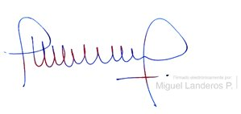

MIGUEL LANDEROS PERKIĆ

Secretario General de la Cámara de Diputados